**Jobsheet 10**

**Menyajikan Formulir (Form)**

**Kelas X Semester 1**

**TKI SMKN 1 Katapang**

**Tahun Ajaran 2015/2016**

1. **Tujuan**

Mengetahui penggunaan form HTML

Memahami anatomi form HTML

Mengetahui cara kerja form HTML

Memahami cara kerja form HTML

Mengidentifkasi anatomi dan cara kerja form

1. **Tes Pengetahuan Awal**
2. Apa yang dimaksud dengan form?

............................................................................................................................................................................................................................................................................

1. Tuliskan format penulisan dasar atau anatomi form dengan menggunakan kode HTML?

............................................................................................................................................................................................................................................................................

............................................................................................................................................................................................................................................................................

1. Jelaskan cara kerja dari form?

............................................................................................................................................................................................................................................................................

1. Sebutkan dan jelaskan macam-macam elemen input form yang Anda ketahui?

...........................................................................................................................................................................................................................................................................

...........................................................................................................................................................................................................................................................................

1. Tuliskan kode HTML untuk menampilkan form seperti di bawah ini :

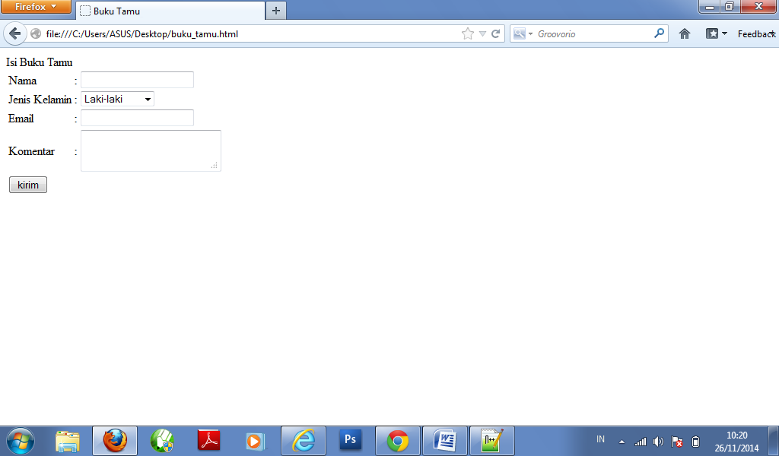

...........................................................................................................................................................................................................................................................................

...........................................................................................................................................................................................................................................................................

...........................................................................................................................................................................................................................................................................

...........................................................................................................................................................................................................................................................................

...........................................................................................................................................................................................................................................................................

...........................................................................................................................................................................................................................................................................

1. **Alat dan Bahan**
2. PC/Laptop
3. Aplikasi text editor (notepad++, sublime text, dll)
4. Browser
5. **Landasan Teori**
6. Definisi dan fungsi form

Form merupakan salah satu bentuk halaman web yang digunakan untuk menerima masukan dari pengguna, untuk selanjutnya masukan dari pengguna tersebut diolah menggunakan bahasa pemrograman web, baik secara server side scripting(misalkan PHP, JSP) ataupun client-side scripting (javascript).

1. Anatomi dari form

Standard atau format umum penulisan dari form adalah sebagai berikut:

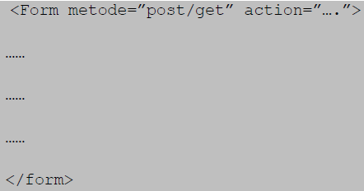

1. Cara Kerja Form

Form HTML digunakan untuk melewatkan data dari klien ke server. Kerja Web bekerja didasarkan pada arsitektur client / server yang sangat dasar yang dapat diringkas sebagai berikut: klien (web browser ) mengirim permintaan ke server (misalnya apache, nginx, IIS, Tomcat, dan lain sebagainya ), menggunakan protokol HTTP. Server menjawab requets dari form dengan menggunakan protokol yang sama.

Server akan memproses data dan kemudian mengirim respon kepada pengguna. Disisi klien memastikan data mana yang dkirim melalui elemen form. Di sisi klien , HTML untuk mengkonfigurasi permintaan HTTP untuk mengirim data ke server . Hal ini memungkinkan pengguna untuk memberikan informasi yang akan disampaikan dalam permintaan HTTP .

Atribut yang sangat peran saat pengiriman data adalah action dan method. Atribut – atribut dari elemen HTML <form> adalah sebagai berikut:

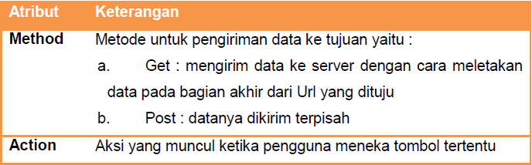

1. Elemen form button

Format umum penulisan input button pada tag <form> adalah sebagai berikut

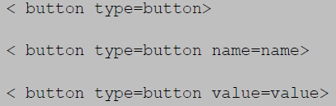

1. Elemen form input submit

Format tag HTML-nya adalah sebagai berikut:

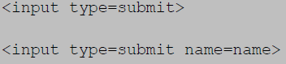

1. Elemen form reset

Format tag HTML-nya adalah sebagai berikut :

<INPUT TYPE=RESET>

1. **Langkah Kerja**
2. Buat folder di drive D:, dengan nama folder nama anda. Misal: prakweb_namaSiswa
3. Buat subfolder praktikum9 di dalam folder yang sudah dibuat sebelumnya.
4. Buka aplikasi notepad++/Sublime text sebagai web editor.
5. Simpan elemen-elemen struktur dokumen HTML tersebut dalam format .html
6. Jalankan masing-masing contoh elemen struktur HTML tersebut dengan menggunakan web browser.

Percobaan

1. Buatlah halaman web sebagai berikut (menyajikan form):

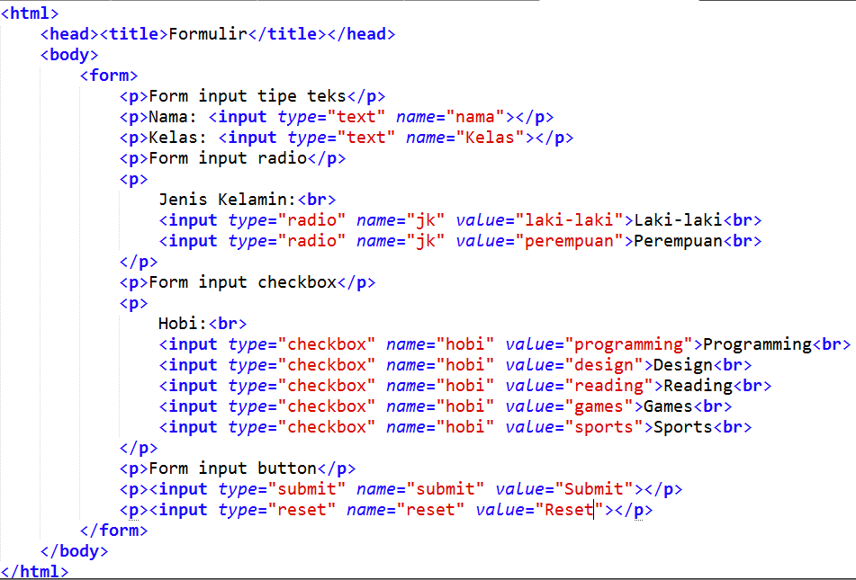

Simpan kode HTML diatas dengan nama form.html lalu buka hasilnya dengan menggunakan web browser. Apabila penulisannya benar maka akan tampil halaman web sebagai berikut

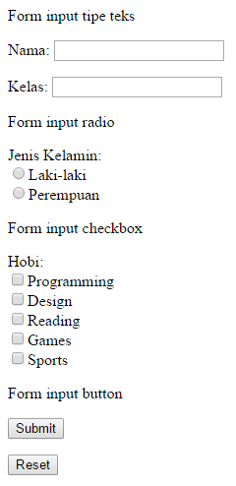

1. **Kesimpulan**

Tuliskan kesimpulan dari praktikum yang telah dilakukan hari ini

................................................................................................................................................................................................................................................................................................................................................................................................................................................

1. **Tugas**

Buat sebuah halaman web yang berisi mengenai form pendaftaran sekolah, ekskul atau klub olahraga. Gunakan layout dengan menggunakan tabel dan buat semenarik mungkin.

**Referensi**

Buku teks Pemrograman Web Semester 1

www.w3schools.com